



Appel à projets CAF de l’Ariège – Année 2026

Transition écologique

L’ambition de cet appel à projets
La Caf de l’Ariège souhaite avoir un impact positif sur l’environnement en s’engageant auprès des partenaires dans la transition écologique.
Notre ambition à travers cet appel à projet est de favoriser le développement de nouveaux projets éco-responsables ou d’augmenter l’impact de projets existants sur le territoire ariégeois.
Les objectifs de cet appel à projets sont de :
- Contribuer à un effort de développement plus solidaire et écologique sur une échelle communale ou intercommunale.
- Encourager les efforts d’innovation autour de nouveaux projets et offres de services qui apportent une valeur ajoutée pour créer les conditions d’un environnement plus sain.
- Inciter les partenaires qui s’inscrivent dans une démarche éco-responsable à se tourner vers une économie circulaire et solidaire.
- Soutenir les actions dont l’objectif est de faire connaitre au plus grand nombre les enjeux liés au dérèglement climatique et lutter durablement pour la protection de l’environnement.
Les champs couverts par l’appel à projets
Cet appel à projet vise des projets collectifs portés par des entités dans un secteur d’activité, un territoire, un domaine d’intervention ciblé. Il s’adresse à l’ensemble des partenaires financés par la Caf et aux porteurs de projets ; ceux-ci peuvent ne pas être financés par la Caf mais doivent intervenir dans les champs suivants : la petite enfance, l’enfance et la jeunesse, l’animation de la vie sociale, l’inclusion, l’insertion, la solidarité ou la participation citoyenne.
Les projets peuvent s’inscrire dans l’un de ces quatre domaines d’intervention :
- Sensibilisation du personnel de la structure et/ou du grand public aux enjeux de la transition écologique, et aux éco-gestes/à la sobriété,
- Développement et soutien des circuits courts,
- Recours à des produits issus de l’économie circulaire,
- Valorisation des moyens de mobilité douce.
Points d’attention
- Les demandes de subventions visent prioritairement des actions. Elles ne peuvent pas être liées à des dépenses de fonctionnement courant ou d’investissement du porteur de projet, à l’exception d’aides au démarrage. Des projets tels que la mise en place de jardins partagés ou de paniers solidaires pourront notamment être examinés dans le cadre de l’appel à projet.
- Seront valorisés lors de l’instruction les nouveaux projets qui n’ont pas déjà été financés les années précédentes.
- La subvention sollicitée auprès de la Caf ne pourra excéder 80% du budget total de l’action.
- Les budgets doivent être établis en année civile.
- Pour un passage en commission, le dossier envoyé à la Caf doit être complet, avec l’ensemble des pièces justificatives demandées (voir pages 12-13).

Présentation du dossier
Ce dossier comporte 5 fiches à compléter par le demandeur :
    - Fiche n°1 : Identification du porteur de l’action Page 4
    - Fiche n°2 : Description de l’action Page 5
    - Fiche n°3 : Budget prévisionnel de l’action ou du porteur de projet Page 8
    - Fiche n°4 : Déclaration sur l’honneur Page 11

La Charte de la laïcité de la Branche famille avec ses partenaires jointe en page 10 est intégrée à toute convention d’objectif et de financement. Elle doit être respectée par tout partenaire bénéficiaire d’un financement d’une Caisse d’allocations familiales.

FICHE 1 - Identification du porteur de l’action
Cette fiche est destinée à présenter votre structure et à faciliter les relations avec la Caf.
Raison Sociale
Nom (collectivités, association, autres…) :
Sigle :
Adresse du siège social :
Code postal : Commune :
Courriel :
Adresse du site internet :

Nature juridique
Association Loi 1901
Collectivité territoriale
Autre à préciser : …………………………………………………………………………………………………
Numéro de Siret ou numéro de récépissé en préfecture : …………………………………
(à défaut, faire la demande auprès de la direction régionale de l’INSEE (http://www.insee.fr), démarche gratuite.

Coordonnées du représentant légal (président(e), dirigeant(e), maire)
Nom : Prénom :
Fonction :
Téléphone :
Courriel :

Coordonnées de la personne référente du projet qui pourra être contactée en cas de besoin :
Nom : Prénom :
Fonction :
Téléphone :
Courriel :

Fiche 2 - Description de l’action
L’objet de cette fiche est de décrire l’action concernée par la demande de financement. Il est recommandé de renseigner de manière précise et succincte. Si l’action a déjà fait l’objet d’une subvention l’année précédente, la demande sera prise en tenant compte du bilan de l’action réalisée en N - 1.

Domaine d’intervention du projet
Sensibilisation du personnel de la structure et/ou du grand public autour des enjeux de la transition écologique ;
Développement et soutien des circuits courts ;
Recours à des produits issus de l’économie circulaire ;
Développement de l’utilisation de produits éco-responsables ;
Autre, préciser :

Intitulé de l’action : …………………………………………………………………………………………………………………………………………………………………………………………………………………………………………………………………………………………………………………………

Préciser s’il s’agit :
D’une action nouvelle De la reconduction d’une action
S’il s’agit d’une reconduction, préciser la première année de mise en œuvre : ……………………………………………
Date prévue de démarrage de l’action concernée : ……………………………………………………………………
Calendrier prévisionnel : ……………………………………………………………………………………………………………………………………………………
……………………………………………………………………………………………………………………………………………………

Présentation de l’action
Décrire les grandes lignes - étapes de l’action envisagée

Les finalités et objectifs
La / les finalités de l’action :

Les objectifs opérationnels :

Si l’action vise un public :
Publics visés :
Enfants Adolescents Jeunes adultes Parents Retraités
Tout public Groupe enfants / parents Professionnels
Préciser les tranches d’âge :
Moins de 12 ans 12 à 15 ans inclus 16 à 17 ans inclus
18 à 20 ans inclus 21 à 25 ans inclus + de 25 ans
Autre information, si intérêt : …………………………………………………………………………………………………………………………
Nombre de participants attendus :
La zone géographique d’intervention visée par le projet (Villes, quartiers, précisez les spécificités, …) :
…………………………………………………………………………………………………………………………………………………………………………………………………………………………………………………………………………………………………………………………

Comment évaluerez-vous les résultats de l’action et sa réussite ?

Les moyens humains et/ou matériel spécifiques mobilisés (salariés, prestataires, bénévoles)

Les partenariats de ce projet

Les partenariats financiers attendus (qui, combien)

Fiche 3 - Budget prévisionnel de l’action
Exercice 2026
CHARGES | Montant | PRODUITS | Montant
CHARGES DIRECTES |  | RESSOURCES DIRECTES
60 – Achats | 0 | 70 – Vente de produits finis, de marchandises, prestations de services | 0
Prestations de services |  | Prestation de service CAF (Animation collective famille etc. )
Achats matières et fournitures |  | 74- Subventions d’exploitation | 0
Autres fournitures |  | Etat : préciser le(s) ministère(s) sollicité(s) - CGET
61 - Services extérieurs | 0 | -
Locations |  | -
Entretien et réparation |  | Région(s) :
Assurance |  | -
Documentation |  | Département(s) :
62 - Autres services extérieurs | 0 | -
Rémunérations intermédiaires et honoraires |  | Intercommunalité(s) : EPCI
Publicité, publication |  | -
Déplacements, missions |  | Commune(s) :
Services bancaires, autres |  | -
63 - Impôts et taxes | 0 | Organismes sociaux (détailler) :
Impôts et taxes sur rémunération, |  | Subvention Caf
Autres impôts et taxes |  | Fonds Cnaf
64- Charges de personnel | 0 | Fonds européens
Rémunération des personnels |  | L'agence de services et de paiement (ex-CNASEA -emplois aidés)
Charges sociales |  | Autres établissements publics
Autres charges de personnel |  | Aides privées
65- Autres charges de gestion courante |  | 75 - Autres produits de gestion courante | 0
66- Charges financières |  | Dont cotisations, dons manuels ou legs
67- Charges exceptionnelles |  | 76 – Produits financiers
68- Dotation aux amortissements |  | 78 – Reprises sur amortissements et provisions
TOTAL DES CHARGES | 0 | TOTAL DES PRODUITS | 0
CONTRIBUTIONS VOLONTAIRES
86- Emplois des contributions volontaires en nature | 0 | 87 - Contributions volontaires en nature | 0
Secours en nature |  | Bénévolat
Mise à disposition gratuite de biens et prestations |  | Prestations en nature
Personnel bénévole |  | Dons en nature
TOTAL | 0 | TOTAL | 0
Fait à : Signature :
(En cas de demande d’aide au démarrage seulement) Budget prévisionnel de l’association
Si vous disposez déjà d’un budget établi sous cette forme, il vous suffit de le transmettre sans remplir cette fiche.
Exercice 2026
CHARGES | Montant | PRODUITS | Montant
CHARGES DIRECTES |  | RESSOURCES DIRECTES
60 – Achats | 0 | 70 – Vente de produits finis, de marchandises, prestations de services | 0
Prestations de services |  | Prestation de service CAF (Animation collective famille etc. )
Achats matières et fournitures |  | 74- Subventions d’exploitation | 0
Autres fournitures |  | Etat : préciser le(s) ministère(s) sollicité(s) - CGET
61 - Services extérieurs | 0 | -
Locations |  | -
Entretien et réparation |  | Région(s) :
Assurance |  | -
Documentation |  | Département(s) :
62 - Autres services extérieurs | 0 | -
Rémunérations intermédiaires et honoraires |  | Intercommunalité(s) : EPCI
Publicité, publication |  | -
Déplacements, missions |  | Commune(s) :
Services bancaires, autres |  | -
63 - Impôts et taxes | 0 | Organismes sociaux (détailler) :
Impôts et taxes sur rémunération, |  | Subvention CAF
Autres impôts et taxes |  | Fonds européens
64- Charges de personnel | 0 | -
Rémunération des personnels |  | L'agence de services et de paiement (ex-CNASEA -emplois aidés)
Charges sociales |  | Autres établissements publics
Autres charges de personnel |  | Aides privées
65- Autres charges de gestion courante |  | 75 - Autres produits de gestion courante | 0
66- Charges financières |  | Dont cotisations, dons manuels ou legs
67- Charges exceptionnelles |  | 76 – Produits financiers
68- Dotation aux amortissements |  | 78 – Reprises sur amortissements et provisions
TOTAL DES CHARGES | 0 | TOTAL DES PRODUITS | 0
CONTRIBUTIONS VOLONTAIRES
86- Emplois des contributions volontaires en nature | 0 | 87 - Contributions volontaires en nature | 0
Secours en nature |  | Bénévolat
Mise à disposition gratuite de biens et prestations |  | Prestations en nature
Personnel bénévole |  | Dons en nature
TOTAL | 0 | TOTAL | 0

Fait à : Signature :

Fiche 4 - Déclaration sur l’honneur

Cette fiche doit obligatoirement être remplie pour toute demande quel que soit le montant des financements sollicités pour valider la prise en compte du dossier. Si le signataire n’est pas le représentant légal de la structure/de l’organisme, joindre le pouvoir lui permettant d’engager celle-ci.

Je soussigné(e), (nom et prénom) : ………………………………………………………………………….
représentant(e) légal(e) de l’association ……………………………………………………………………
- certifie que l’association est régulièrement déclarée ;

- certifie que l’association est en règle au regard de l’ensemble des déclarations sociales et fiscales ainsi que des cotisations et paiements correspondants ;

- certifie exactes et sincères les informations du présent dossier, notamment la mention de l’ensemble des demandes de subventions déposées auprès d’autres financeurs publics ainsi que l’approbation du budget par les instances statutaires ;

- déclare que l’association souscrit au contrat d’engagement républicain annexé au décret pris pour l’application de l’article 10-1 de la loi n°2000-312 du 12 avril relative aux droits des citoyens dans leurs relations avec les administrations, modifié par l’article 12 de la loi n°2021-1109 du 24 août 2021 confortant le respect des principes de la République ;

- atteste agir dans le respect de la Charte laïcité de la Branche famille avec ses partenaires ;

- demande une subvention de :

……………….. € auprès de la CAF

- demande une subvention auprès des partenaires ci-dessous :

……………….. € auprès de : ………………………………………………………………….

……………….. € auprès de : ………………………………………………………………….

……………….. € auprès de : ………………………………………………………………….

……………….. € auprès de : ………………………………………………………………….

……………….. € auprès de : ………………………………………………………………….

- précise que ces financements, s’ils sont accordés, devront être versés au compte bancaire de la structure / de l’organisme dont les coordonnées sont précisées en annexe :

Nom du titulaire du compte :
Banque :
Domiciliation :

Code Banque | Code guichet | Numéro de compte | Clé RIB

Fait, le à

Signature

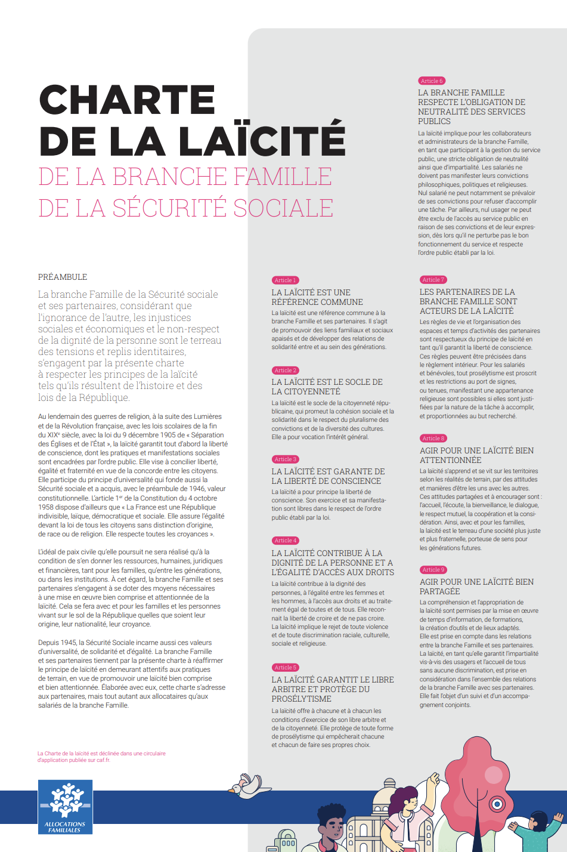

Liste des pièces justificatives à fournir pour une demande de subvention par l’Appel à projets Transition écologique :

Association - Comité social et économique (Cse)

Nature de l’élément justifié | Justificatifs à fournir pour la signature de la convention
Existence légale | - Pour les associations : récépissé de déclaration en Préfecture et sa publication au Journal officiel des associations et fondations d’entreprises (JOAFE)  - Pour les Cse : procès-verbal des dernières élections constitutives
Existence légale | - Numéro SIREN et SIRET pour la ou les entité(s) bénéficiaire(s) du financement
Existence légale | - Attestation de vigilance Urssaf valide de moins de 6 mois (pour le personnel vacataire)
Vocation | - Statuts en vigueur datés et signés
Destinataire du paiement | - Relevé d'identité bancaire, postal, BIC IBAN ou caisse d'épargne du bénéficiaire de l'aide,
Délégation de signature | - Si le signataire n'est pas le représentant statutaire ou légal de l'association, joindre le pouvoir ou mandat lui permettant d'engager l'association
Capacité du contractant | - Liste datée des membres du conseil d’administration et du bureau de moins de 12 mois

Collectivité territoriale – Etablissement public de coopération intercommunale (Epci)

Nature de l’élément justifié | Justificatifs à fournir pour la signature de la convention
Existence légale | - Arrêté préfectoral portant création d’un EPCI et détaillant le champ de compétence
Existence légale | - Numéro SIREN et SIRET pour la ou les entité(s) bénéficiaire(s) du financement prévu par la présente convention
Existence légale | - Attestation de vigilance Urssaf valide de moins de 6 mois (pour le personnel vacataire)
Vocation | - Statuts pour les établissements publics de coopération intercommunale (détaillant les champs de compétence)
Délégation de signature | - Si le signataire n'est pas le représentant légal, joindre le pouvoir ou mandat lui permettant d'engager la collectivité
Destinataire du paiement | - Relevé d'identité bancaire, postal, BIC IBAN

1 Ne pas indiquer les centimes d’euros. 2 L’attention du demandeur est appelée sur le fait que les indications sur les financements demandés auprès d’autres financeurs publics valent déclaration sur l’honneur et tiennent lieu de justificatifs. Ces informations sont susceptibles d’être vérifiées à l’occasion d’un contrôle sur place. 3 Catégories d’établissements publics de coopération intercommunale (EPCI) à fiscalité propre : communauté de communes ; communauté d’agglomération ; communauté urbaine.
Ne pas indiquer les centimes d’euros.
L’attention du demandeur est appelée sur le fait que les indications sur les financements demandés auprès d’autres financeurs publics valent déclaration sur l’honneur et tiennent lieu de justificatifs. Ces informations sont susceptibles d’être vérifiées à l’occasion d’un contrôle sur place.
3 Catégories d’établissements publics de coopération intercommunale (EPCI) à fiscalité propre : communauté de communes ; communauté d’agglomération ; communauté urbaine.

